Banda i Wanda GAZETKA SZKOLNA

NR 1 rok szkolny 2019/2020
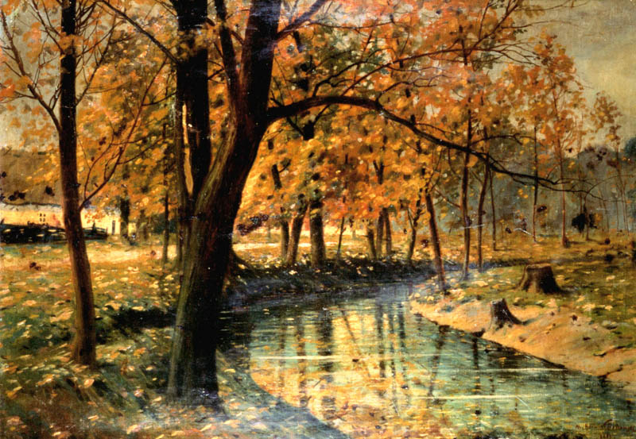

Spis treści

1. Jesienna poezja 3

2. Jesienne obrazy – J. Tuwim “Bursztynowy ptaszek”……6

3. Trudne rozmowy “O przemocy”……………………………………13

4. Komiksowo 14

“Nasza Jesień”

Liście lecą kolorowe,
wszystkie drzewa są szalone.
Jesień lata uśmiechnięta,
a za oknem są zwierzęta.

Jesień woła wszystkie dzieci
do zabawy w chowanego.
Niech chowają się gdzie leci!
I niech skaczą na całego!

Marysia 5d

NADCHODZĄCA PANI JESIEŃ

Proszę Pana, co w tej gazecie
Piękna idąca jesień plecie?
Na kolorowej palecie,
Malując na nowej tapecie?
Piękne mienią się kolory
Może to są tylko pozory?
Idę przez las,
Zielnik włożyłam za pas.
Spadają liście i pełne jarzębin kiście.
Pomarańczowe, czerwone,
Złocisto opalone.
Wtem ktoś idzie z tyłu,
Wokół niej mnóstwo złocistego pyłu.
Włosy splecione w dwa warkocze,
Pod nosem cicho coś mamrocze.
Sukni falbany płonące,
Słońce rzuca na nią promienie gorące.
Jeszcze we włosach gałązka jarzębiny
Oraz korona na głowie,
Bo każdy Ci powie,
Że dziś obchodzi urodziny!
Lena 6a

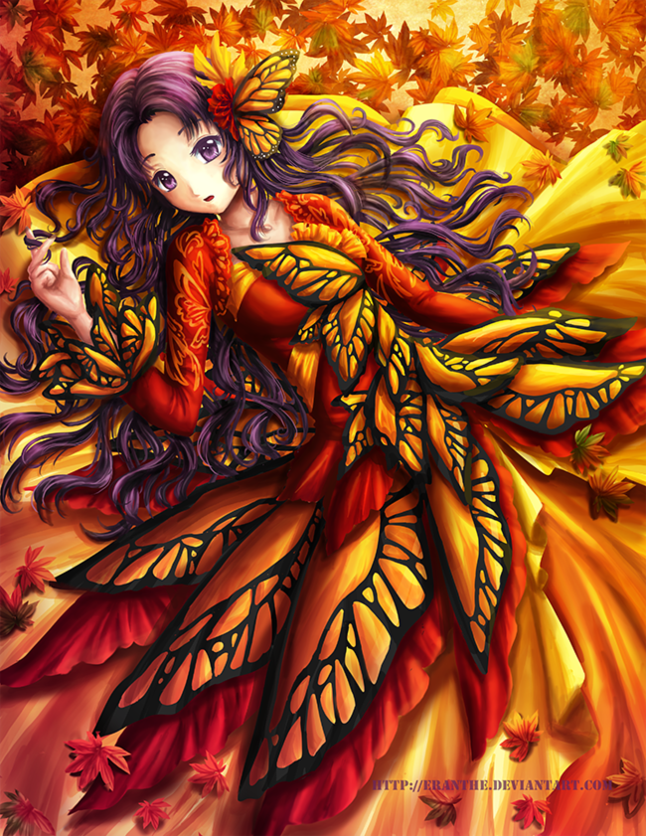

“Krzywda”

Idę przez las, jestem na spacerze
Mijam żuki, które mają świecące pancerze.
Na ziemi czerwone kiście
są to pełne miłości liście.
Pod nimi dwa piękne jeże
przed ludźmi schowane
na zimę przygotowane.

A przy drzewie pies przywiązany do łańcucha,
co jest dla niego jak najlepsza poducha.
Sam jeden już nawet nie szczeka,
nie może liczyć na pomoc człowieka!

A ja się dziwię
I ze złości krzywię!
Nadchodzi zima więc trzeba pamiętać
Żeby zadbać o nasze zwierzęta!
Lena 6a
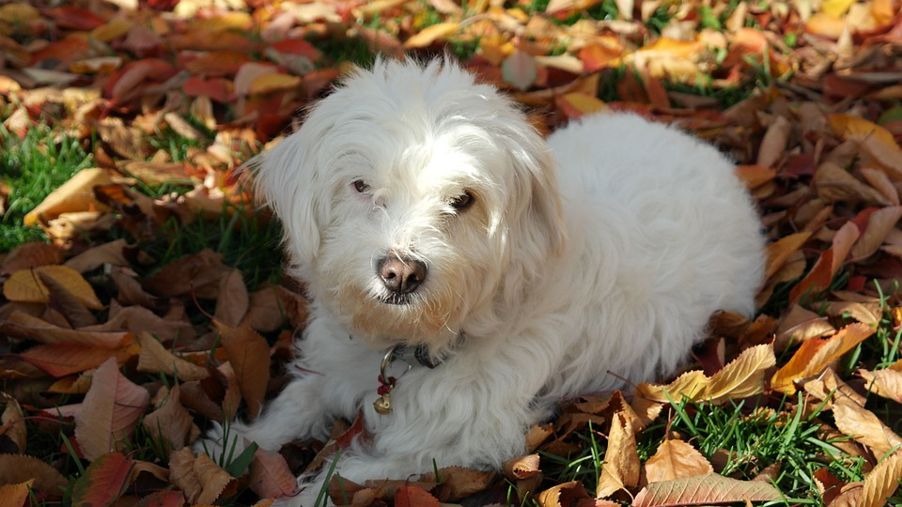

Tadeusz Różewicz
Bursztynowy ptaszek
Jesień
ptaszek bursztynowy
przejrzysty
z gałązki na gałązkę
nosi kroplę złota.
Jesień
ptaszek rubinowy
świetlisty
z gałązki na gałązkę
nosi kroplę krwi.
Jesień
ptaszek lazurowy
umiera
z gałązki na gałązkę
kropla deszczu spada

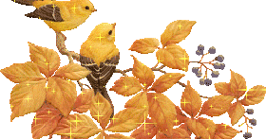
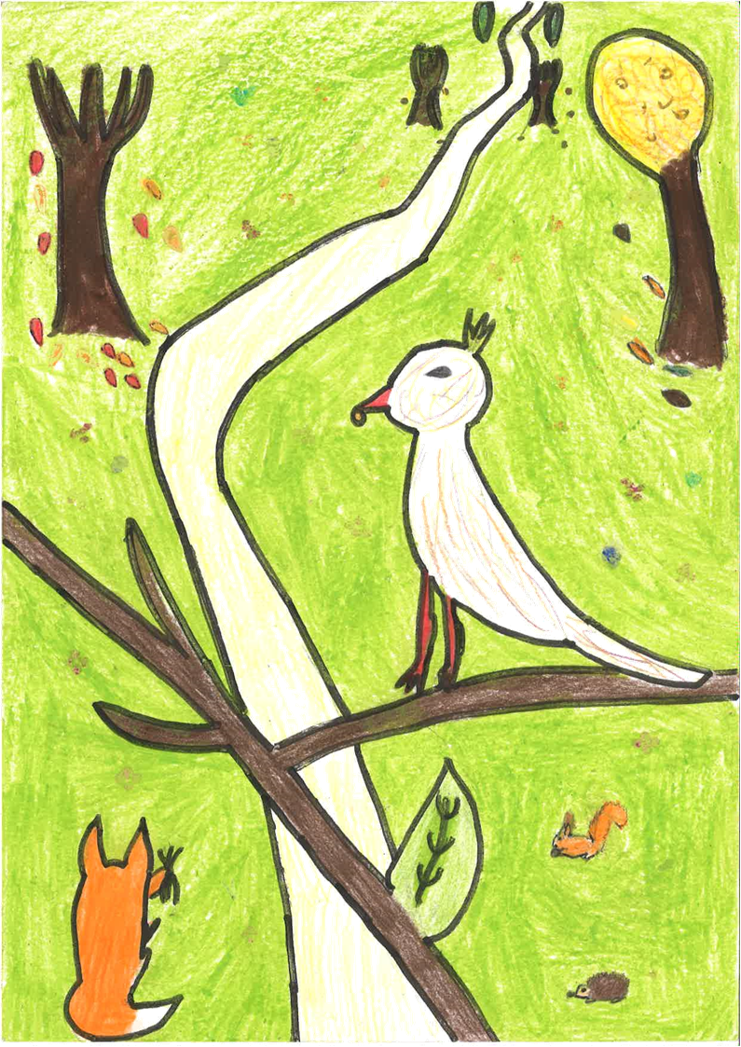
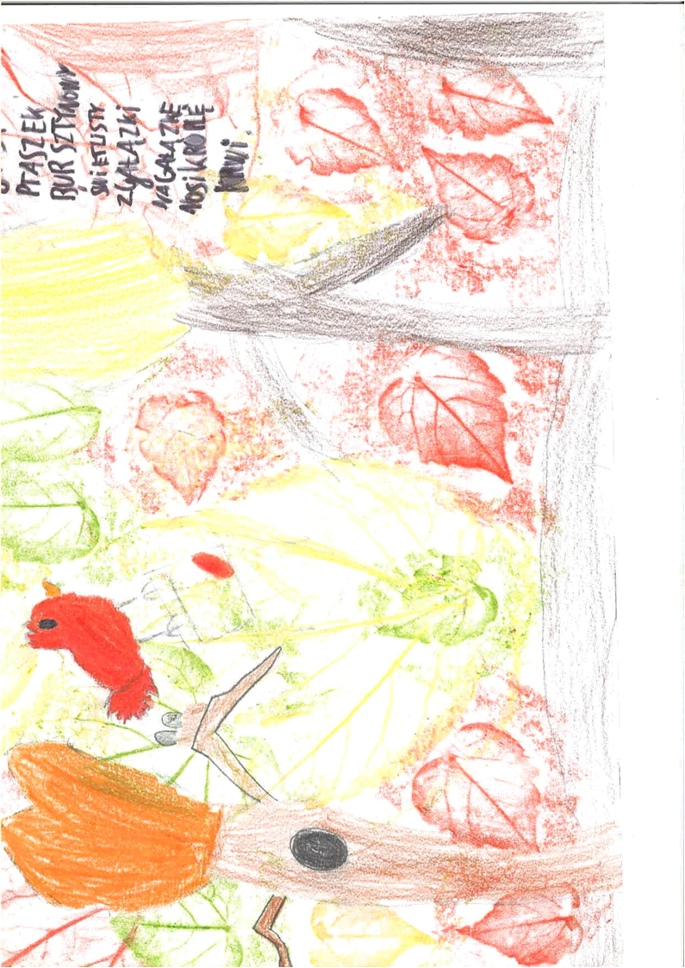

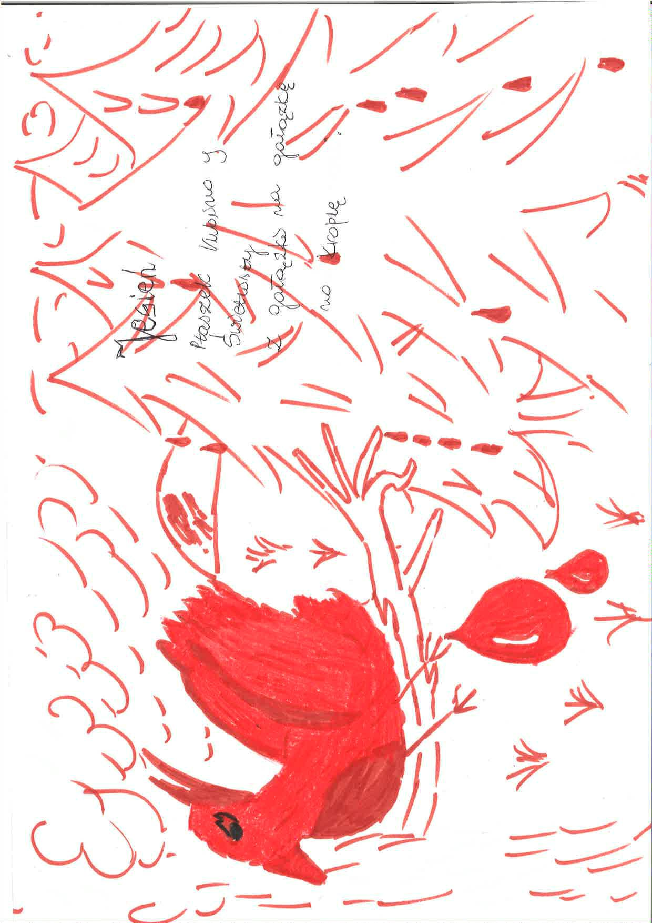

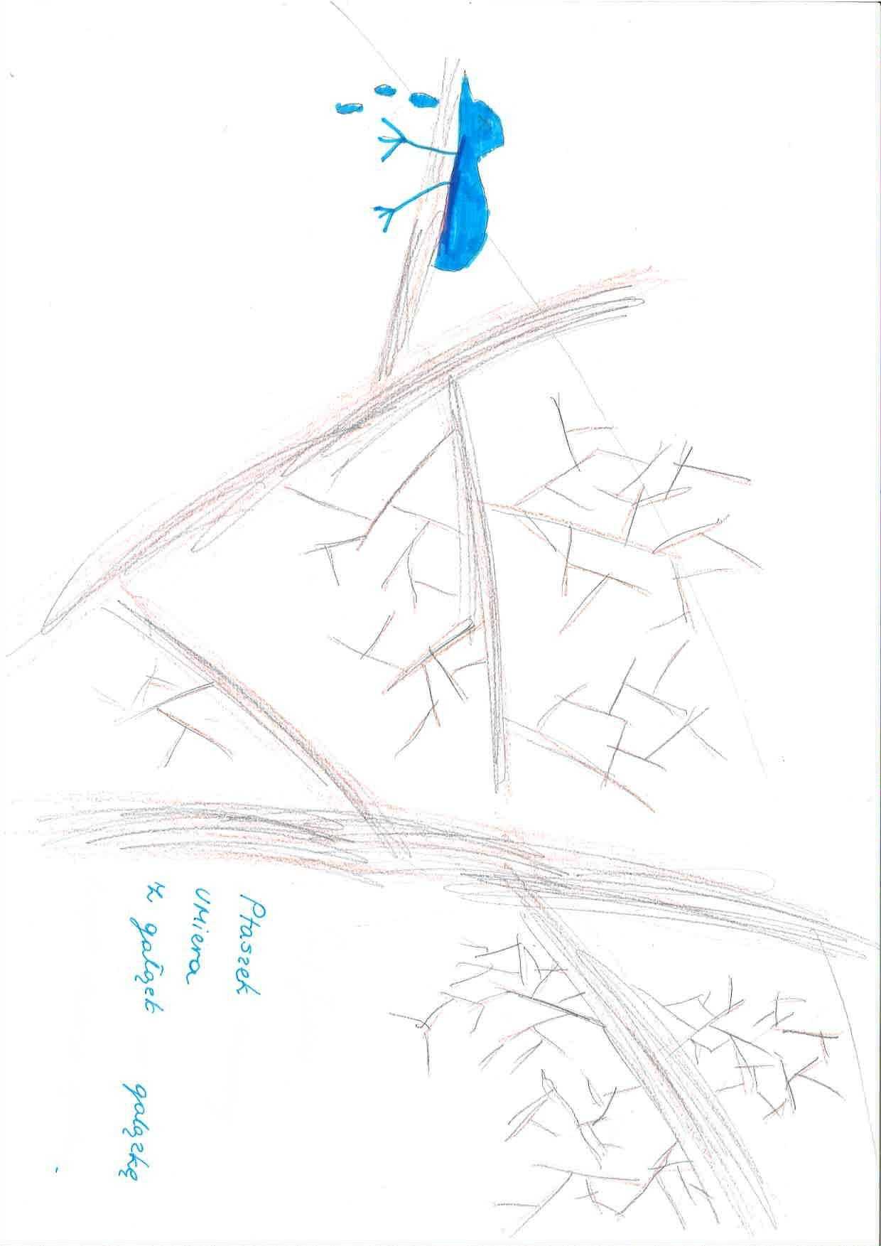

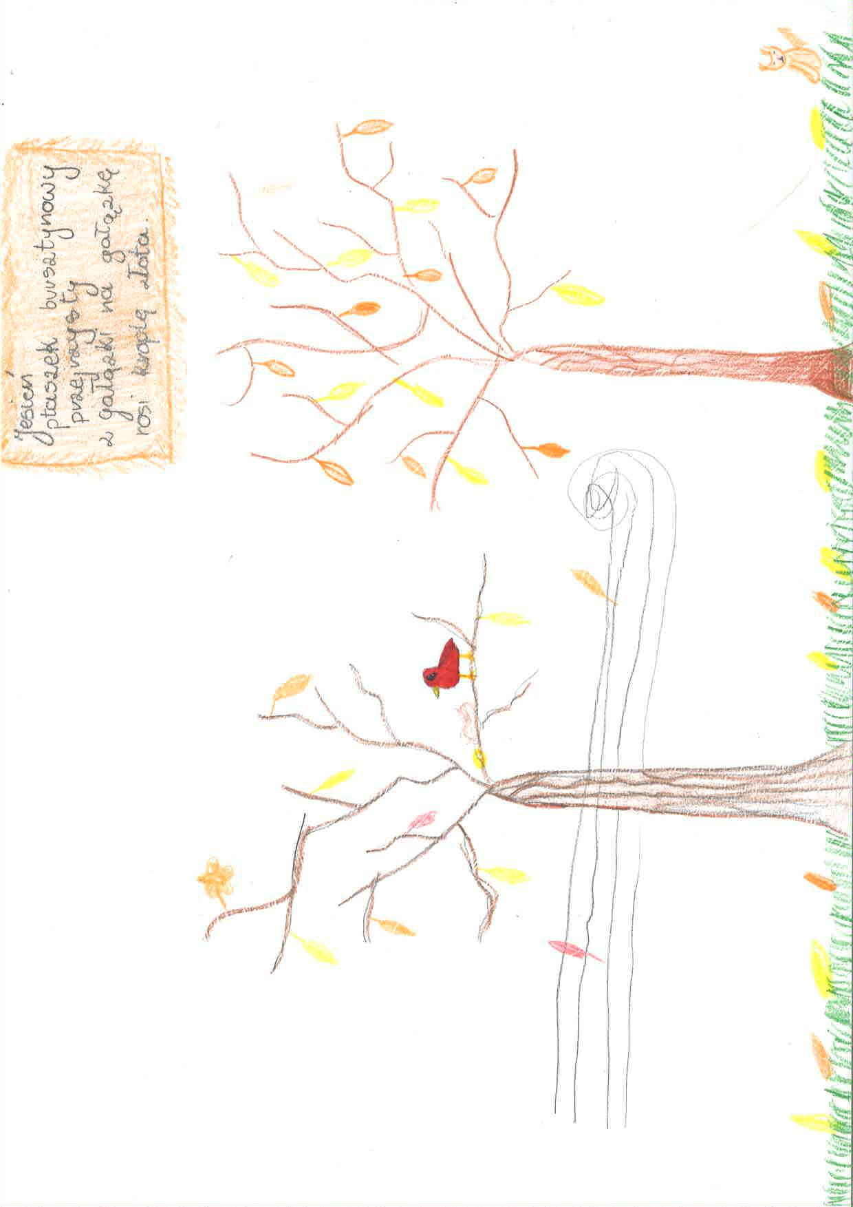

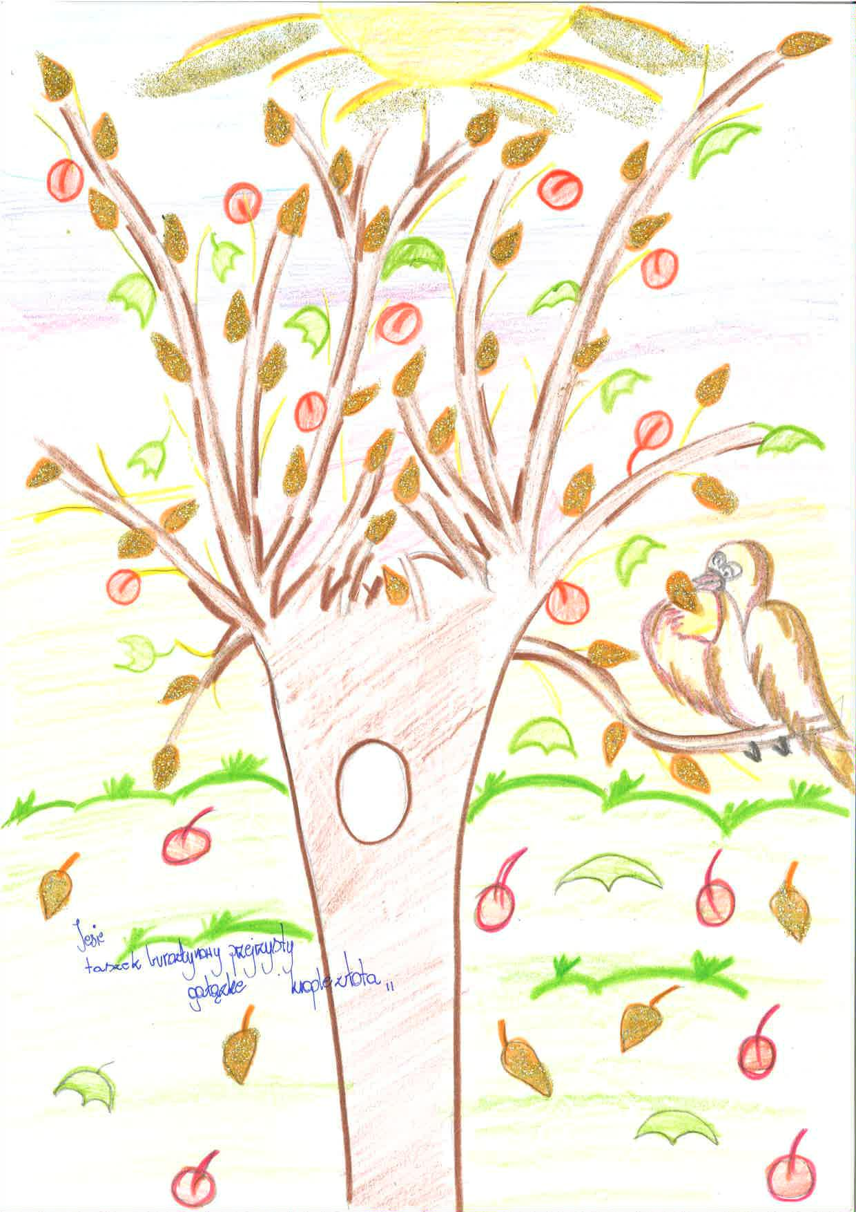

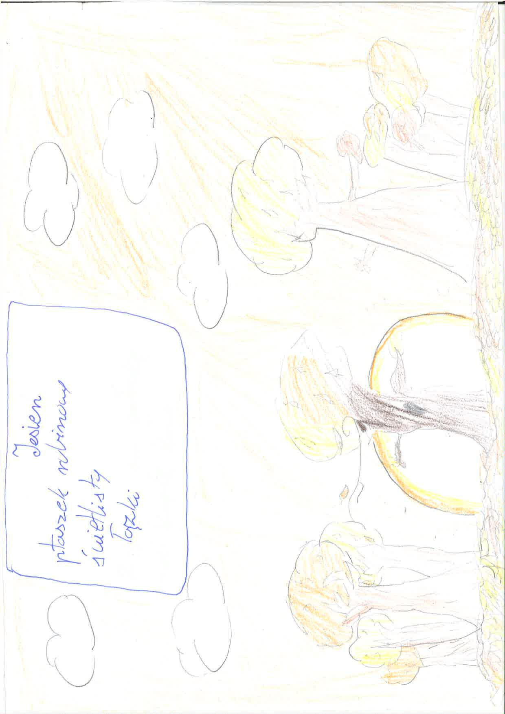
TRUDNE ROZMOWY
Zosia przeprowadziła wywiad o przemocy z Karoliną l. 20, prowadzącą kanał na YouTube (67,9k subskrybcji)

1. Czy masz jakieś rady dla osób prześladowanych?

K: Słowa mogą ranić wtedy, gdy się je do siebie dopuści. Tylko my znamy prawdę o sobie, a cudza, obca opinia nie może być najważniejsza. Niech ludzie myślą co chcą, ale nie można się ze wszystkim zgadzać, inaczej człowiek by zwariował. Istnieją granice, których mimo wszystko nie powinno się przekraczać, i jeśli nękanie jest bardzo uporczywe, należy to zgłosić komuś ze szkoły (pedagog, dyrektor, nauczyciele) czy w innych przypadkach fizycznego nękania jakiemuś ochroniarzowi, czy też rodzicom. Nie można dać się prowokować. Jednak w pewnych sytuacjach, które nie pozwalają nam na spokój ducha, jest zagrożenie życia, publicznej reputacji z fałszywymi oskarżeniami, pomówieniami itp. należy zgłosić to policji, jeśli nie widzi się innego wyjścia. Sami jednak musimy uzbroić się w ciężką zbroję cierpliwości, by słowa tak nas nie raniły. Obcy ludzie w ten sposób nic do naszego życia nie wniosą. Bliscy powinni się dla nas liczyć najbardziej.

2 . Powiedz co sądzisz o osobach, które znęcają się nad innymi?

K: To chyba oczywiste co reszta myśli o takich osobach z jakże żałosnym hobby i szukaniem dominacji i uznania wśród pozostałych. Nijak przemowa do takich osób nie dotrze, ale większość się uczy na własnych błędach. Jeżeli tacy ludzie nie rozumieją, że tym mogą doprowadzić łatwo do tragedii, to są po prostu głupi i nie warto się tak dla nich produkować.

3. Dlaczego znęcano się nad Tobą w szkole?

K: Dlatego, że byłam cichą osobą i miałam odmienne zainteresowania (nagrywanie filmów i rysowanie zwierząt), choć uważałam to za normalne zajęcie.

Kanał Karoliny: https://www.youtube.com/user/LoveAmoly1

